Сайт.
Главная страница
- Порядок меню: Компания / Каталог / Услуги / Проекты / Новости и Акции / Контакты.
- Корпоративный вход, не наблюдаю выхода после входа. Также при нажатии перейти в корзину с карточки товара попадаешь на вкладку Личный кабинет, а не Корзина. Товар в Корзину не добавился.Как будет проходить регистрация клиента?
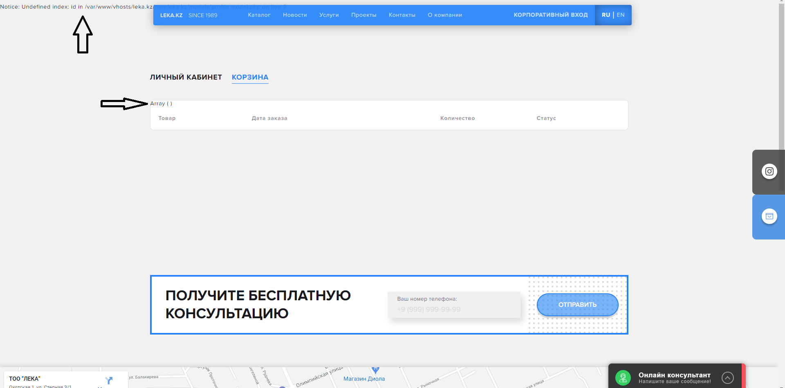
- Банеры остались без изменений, просили переделать их. Как в дальнейшем их добавлять или удалять и есть ли какие правила к их применению? И почему не сделать блок фиксированным как тут https://allcorp2.aspro-demo.ru/
- Как добавлять товар в Розничные предложения?
- Услуги. Отсутствует кнопка с переходом на все Услуги или же лучше сделать чтобы при нажатии на слово Услуги сразу провалился на страницу где отображены все услуги. Также проделать с Новостями и проектами.
- Блок Проекты и Новости поменять местами. Карусель у Новости как-то не плавно срабатывает, если сравнивать с Розничными предложениями. Проекты ограничить показ на главной странице до 8 последних проектов.
- Блок Партнеры минимизировать, желательно сделать как у Летекса.
- Заказать звонок на всех страницах до этого было, а сейчас нету.
- Задать вопрос на всех страницах до этого было, а сейчас нету.
- Ссылка на WhatsApp.
- Кнопка вернуться наверх.

Страница Компания
- Возможно ли вместо баннера на это странице вставить фото?
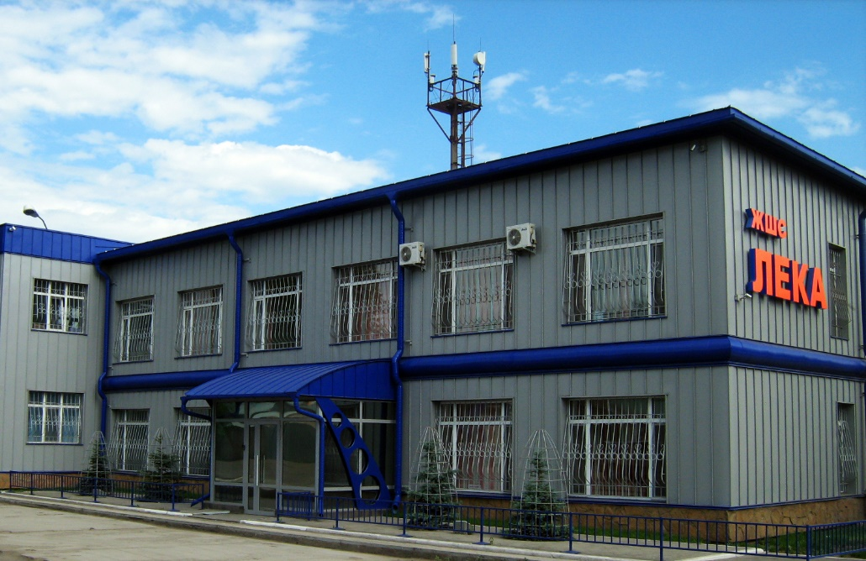
- Сертификаты при просмотре размытые. Как быть при их удалении и добавлении?
- Документация как добавить или удалить? Должно быть также подразделяться, а не все подряд. Как указано ниже, взято с https://www.rowen.ru/downloads/
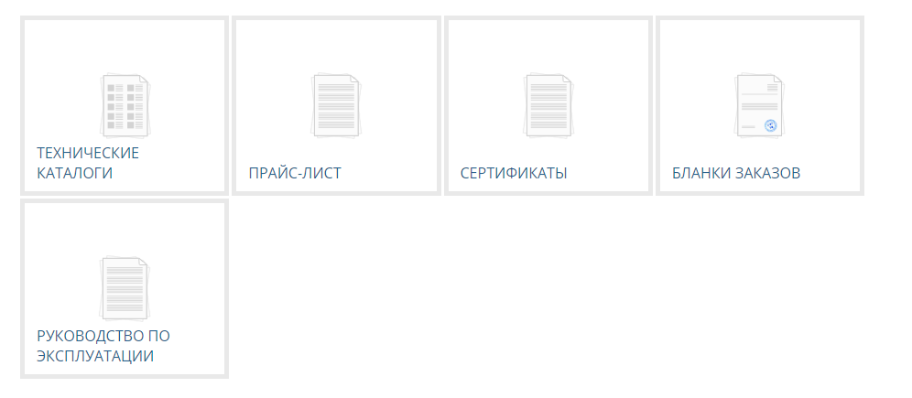
- Карьера как работает данный блок?

Страница Каталог
Каталог состоит из двух разделов ВЕНТИЛЯЦИЯ и МЕТАЛЛОИЗДЕЛИЯ. При нажатии на каталог мы должны провалится на страницу с этим выбором. Как и сейчас, но только 2 раздела, а не 3.
Вентиляция и Металлоизделия также делятся на подразделы (карту каталога предоставлял в материалах, так оно и должно было выглядеть). Вентиляция делится на 9 подразделов, а Металлоизделия на 7, но должна быть возможность добавлять, удалять и менять их в дальнейшем если потребуется. То есть при нажатии на Вентиляция или Металлоизделия у нас не должен открываться какой-либо продукт как есть сейчас, а должен предоставляться дальнейший выбор по этим подразделам.
Подраздел уже будет содержать список продуктов, в таком виде, чтобы человек пролистав страницу ниже мог сразу ознакомится со всеми продуктами в данном подразделе. В боковом меню должен содержаться список подразделов, чтобы при выборе продукта человек сразу мог переключаться между подразделами.
Принцип как у Летекса да и как у всех остальных, сайты скидывал и прилагал не раз. Боковое меню думаю должно быть только на странице со списком продуктов подраздела.
Также необходима строка где есть возможность вернуться к предыдущей странице.
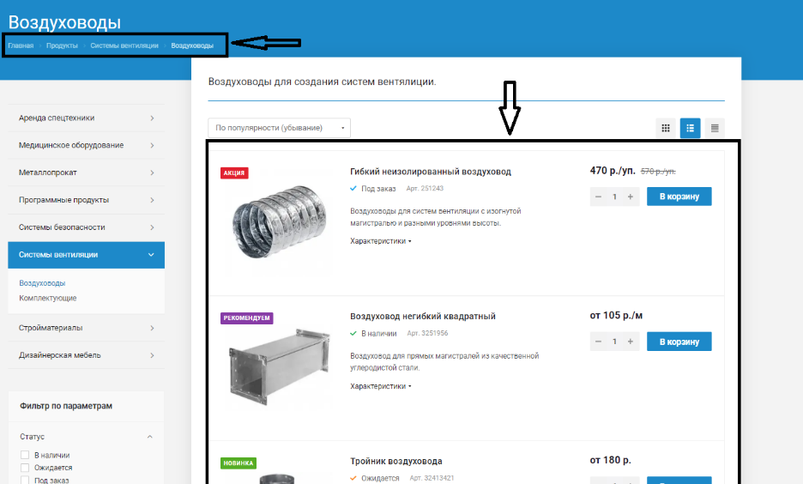

Страница продукта:
Порядок меню Описание / Характеристики / Калькулятор (Подбор продукта). Лучше думаю использовать не калькулятор, а именно Подбор, так как человек будет подбирать себе продукт, из которого и будет рассчитываться его объем.
Кнопка добавить в корзину должна присутствовать, до этого присутствовала, а сейчас не наблюдаю.

Страница Услуги
- Лазерная резка. Имеется прайс на данной странице, как быть при смене цен, а лучше их убрать оттуда.
- Не большие ли пробелы?
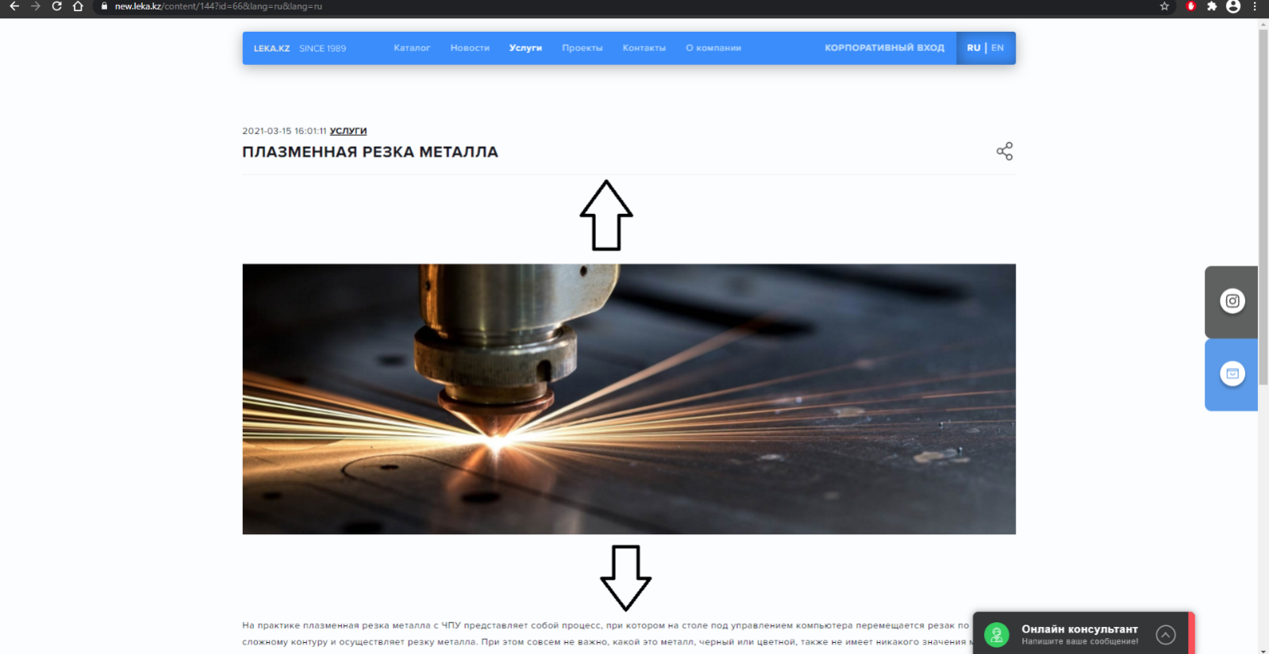

Страница Проекты
Сортировка так и осталась без изменений. Необходимо чтобы последние добавленные были вверху списка как на сайте так и на админке. Также должна быть возможность добавить несколько фото.

Страница Новости и Акции
Вкладка Акции, если так и останется не рабочей тогда лучше убрать ее, пусть будет просто новости.

Страница Контакты

Админ панель
HOMEPAGE
- Вход начинается с английского, возможно ли исправить на русский.
- При входе блоки отображаются слева
После нажатия ctrlshifrr, переносятся вниз.
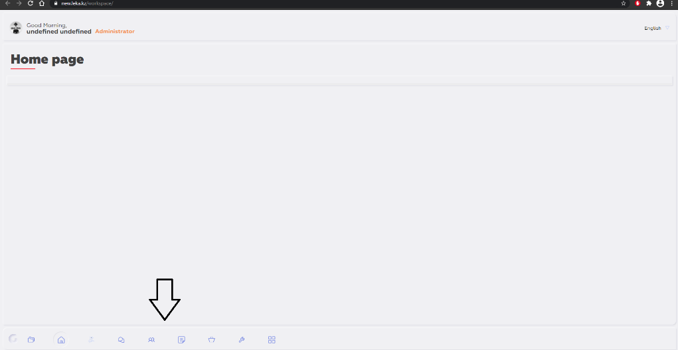
И что значит это домашняя пустая страница? На ней ничего отображаться не будет?
- При переключении на какой-либо блок сами названия блоков (слова) смотрятся тускло на фоне, а также они (слова) вообще начинают отображаться некорректно (по вертикали).

Категории
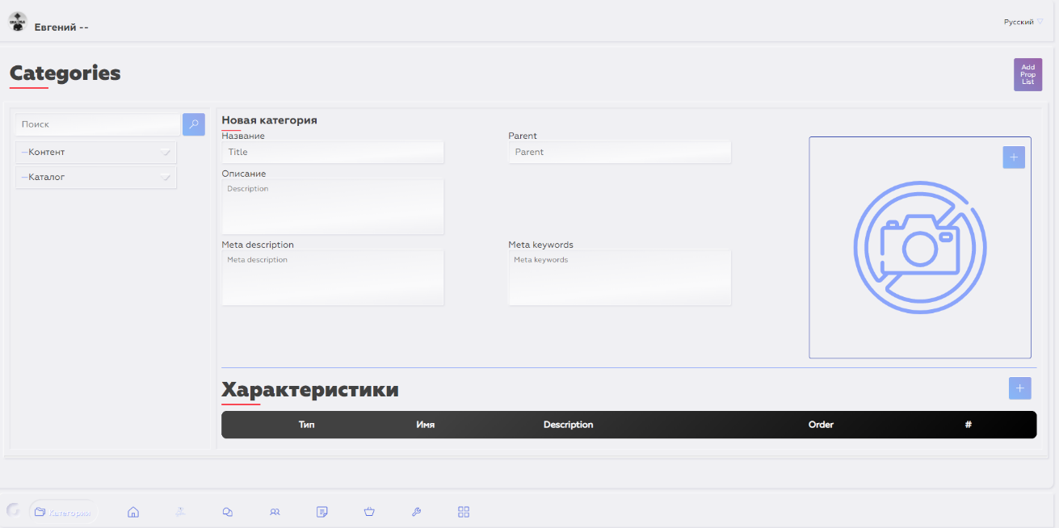
AddPropList?Не переведено?
Как добавить или удалить категорию? А также характеристики?
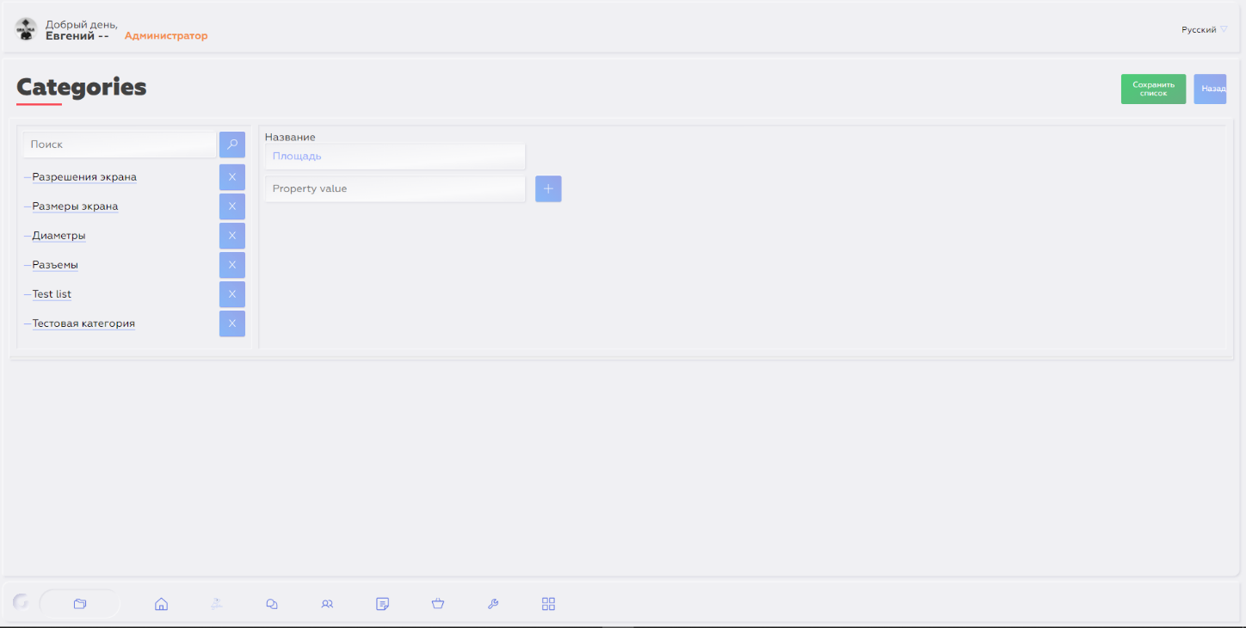

Консультант
Как работает Консультант?

CRM
- Сделать единый формат +7 (777) 777 7777, чтобы никак по другому номер не вводился и чтобы +7 присутствовало автоматом.
- При клике на ОТПРАВИТЬ на сайте также нужно запросить имя и должно быть какое-то уведомление о успешной отправки.
- В админ панели должна быть обратная сортировка, то есть последний обращения должны отображаться вверху.
- Параллельно эти данные должны отправляться на нашу почту.
- В админ панели при удалении обращений или чего другого, когда выходит окно УДАЛИТЬ кнопка ОК на ней должна срабатывать по нажатию ENTER.
- Должен присутствовать столбец со временем обращения не нажимая просмотр.

Участники
Какие права доступны Администратору и Пользователю? И также должна быть обратная сортировка пользователей.

Файлы
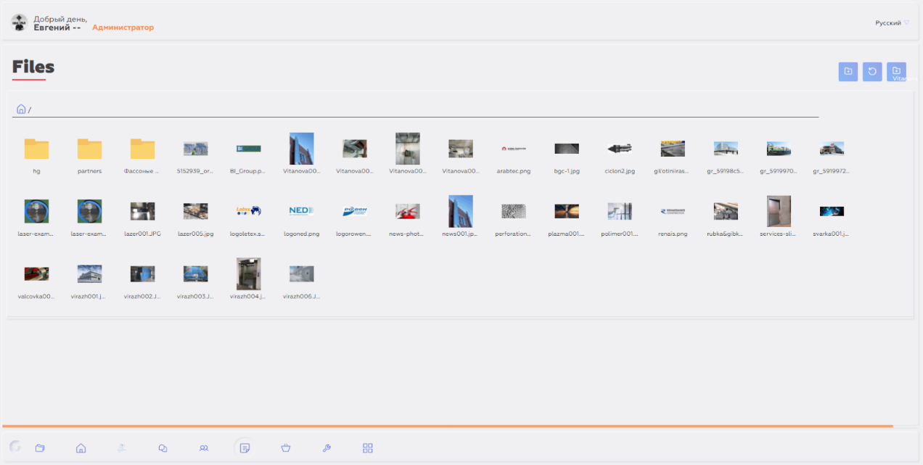
Загрузка файла так и не удается. Полоса загрузки стартует, но никаких изменений в течении нескольких минут и с разными файлами. Некоторые фото все также после загрузки делают поворот на 90 градусов. Также прошу применить сортировку не по алфавиту, а по последним добавленным как и везде.

Товары
Добавить товар не удалось.
Уведомление об успешной загрузке товара выходит, но по факту он не добавился.

Настройки
- При переключении на темную тему также проблема с отображением слов на фоне.
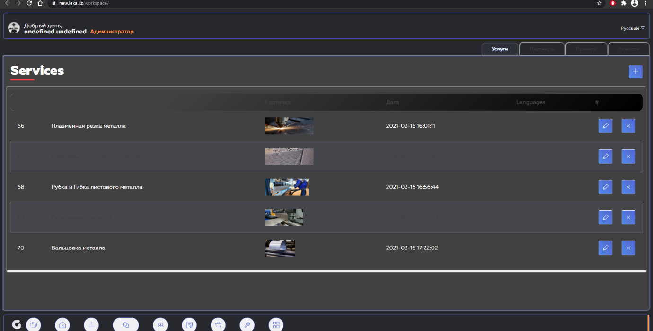

Контент
- Прошу перенести вкладку партнеры в конец (справа от Новости).
- Проекты: Сортировка так и осталась без изменений. Необходимо чтобы последние добавленные были вверху списка как на сайте так и на админке. Также должна быть возможность добавить несколько фото.
- Новости: Сортировка так и осталась без изменений. Необходимо чтобы последние добавленные были вверху списка как на сайте так и на админке. Также должна быть возможность добавить несколько фото.

Прошу предоставить какую-то инструкцию к админ панели.

